
Lundi 4 janvier 2016

Grande Section

L’escargot et la salade

L’histoire commence un lundi.

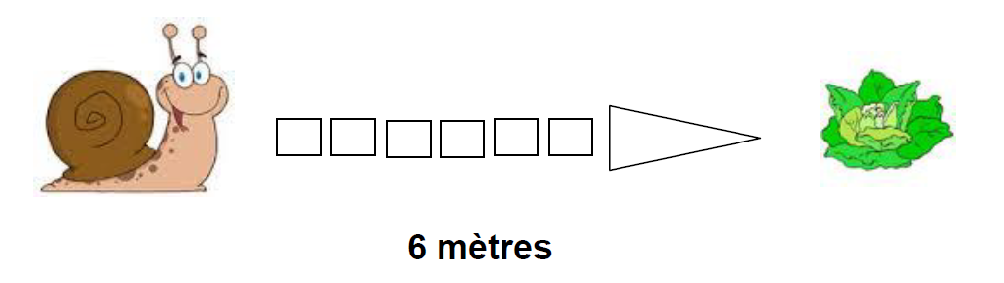

Quand il pleut, il avance de deux cases. Quand il fait soleil, il recule d’une case.

Quel jour pourra-t-il manger cette délicieuse salade ?

